

本科学生综合性实验报告
(需求规格说明书)

课程名称：软件工程课程实践

项目组长 魏淑诺 学号 0243111
项目组员 叶恒远 学号 0240760
李跃和 学号 0242867
晏俊飞 学号 0243486

班 级 计算机拔尖班 241
项目名称 PiAgent赋能的高校排课系统
指导教师 黄浩哲
开课学期 2026 至 2027 学年第一 学期
完成时间 2026 年 10 月 29 日

目 录
1引言（叶恒远） 1
1.1编写目的 1
1.2背景 1
1.3定义 1
1.4参考资料 2
2任务概述（李跃和） 3
2.1目标 3
2.2用户的特点 4
2.3假定和约束 4
3需求规定（魏淑诺） 5
3.1对功能的规定 5
3.2对性能的规定 8
3.2.1精度 8
3.2.2时间特性要求 8
3.2.3灵活性 9
3.3输入输出要求 9
3.4数据管理能力要求 9
3.5故障处理要求 10
3.6其他专门要求 10
4运行环境规定（晏俊飞） 11
4.1设备 11
4.2支持软件 11
4.3接口 11
4.4控制 11

需求规格说明书

1引言

1.1编写目的
本说明书对“PiAgent赋能的高校排课系统”提出完整的需求规定，包括功能、性能、输入输出、数据管理、故障处理与运行环境等方面的要求，作为后续系统设计、实现与测试的基本依据，并作为用户确认系统范围的基线。
本说明书的预期读者为：本课程指导教师、模拟评审小组（负责评阅本说明书的其他课程小组）、本项目全体开发成员（含后续阶段负责设计、实现与测试的成员）。

1.2背景
（1）系统名称：PiAgent赋能的高校排课系统（PiAgent-Empowered University Course Scheduling System）。
（2）任务提出者：本课程小组——4 名成员从院系排课的实际痛点出发共同提出本项目，并由同一小组开展可行性研究与开发。
（3）开发者：本课程小组，共 4 人——组长魏淑诺，组员叶恒远、李跃和、晏俊飞。
（4）用户及运行环境：用户为教务管理员（院系教学秘书，负责排课与调课审核，为主要用户）、任课教师（查询本人课表、发起调课申请）、学生（查询本人及班级课表、提交冲突反馈）三类，均通过浏览器访问本系统（B/S 架构）；服务器部署于院系级服务器或普通云主机。
（5）与其他系统的相互来往关系：本系统定位为高校教务系统的排课子系统。选课、学籍、成绩管理等属教务主系统，在本系统中仅作为外部实体处理：教学计划与选课名单假设由教务主系统提供，课表发布结果向教务发布渠道输出，本系统不实现选课、成绩、学籍等功能。系统与各方往来关系的图示见《可行性研究报告》（v1.0）图 1-1。

1.3定义
表 1-1 术语表
术语／缩略语 | 定义
排课引擎 | 以约束满足方式自动生成无硬冲突课表的程序模块，本系统的核心构件
硬冲突 | 必须为零的约束违反：同一时段教室被重复占用、教师授课时间冲突、班级上课时间冲突
软约束 | 尽量满足的偏好性约束，如时段偏好、连堂安排，违反不导致课表无效
局部重排 | 调课生效后仅对受影响的课程子集重新求解，而非全量重排
IPO 表 | 输入（Input）—处理（Processing）—输出（Output）表，用于逐项描述功能需求
DFD | 数据流图（Data Flow Diagram），描述数据在系统中流动与加工过程的图形工具
RBAC | 基于角色的访问控制（Role-Based Access Control）
B/S | 浏览器／服务器（Browser/Server）架构
教学计划 | 学期开设课程的名目、学时、周次、授课班级与授课教师安排
PiAgent（排课智能体） | 内置于系统、基于大语言模型函数调用机制的轻量化智能体：理解管理员自然语言指令，调用受控接口完成查询、配置、操作引导与结果解读

1.4参考资料
1. 《软件工程课程实践》课程大作业任务书，课程组编发，2026 年 10 月。来源：任课教师下发。
2. 《可行性研究报告（v1.0）：PiAgent赋能的高校排课系统》，本课程小组，2026 年 10 月。来源：本课程小组编发。
3. 《计算机软件产品开发文件编制指南》GB/T 8567-2006（代替 GB 8567-88），中国标准出版社出版，2006 年。来源：国家标准全文公开系统或学校图书馆。
4. Even S, Itai A, Shamir A. On the complexity of timetable and multicommodity flow problems. SIAM Journal on Computing, 1976, 5(4): 691-703. 来源：学校图书馆数据库。
5. Kirkpatrick S, Gelatt C D, Vecchi M P. Optimization by simulated annealing. Science, 1983, 220(4598): 671-680. 来源：学校图书馆数据库。
6. Holland J H. Adaptation in Natural and Artificial Systems. University of Michigan Press, 1975. 来源：学校图书馆数据库。
7. Burke E K, et al. A graph-based hyper-heuristic for educational timetabling problems. European Journal of Operational Research, 2007, 177(1): 177-192. 来源：学校图书馆数据库。
8. 正方教务管理系统、强智教务管理系统公开产品资料，2026 年检索。来源：互联网公开页面（用于现有同类系统调研）。
以上资料来源：第 1 项由课程组下发，第 2 项为本小组前期完成的可行性研究报告；第 3 项经国家标准全文公开系统可在线获取；第 4–7 项可经学校图书馆数据库检索获取；第 8 项经互联网检索获取。

2任务概述

2.1目标
本系统面向单个院系的期初排课与学期调课业务，为教务管理员、教师、学生三类用户提供基于 Web 的排课管理服务，替代以 Excel 表格和人工经验为中心的现行排课方式。期初人工排课在课程、班级、教师、教室四类资源互相牵制下耗时长、冲突频发，学期中途调课依赖电话与群消息，响应慢且易漏通知，这是开发本系统的直接动因。
系统的组成及其与外部系统、三类用户的联系和接口如图 2-1 所示。
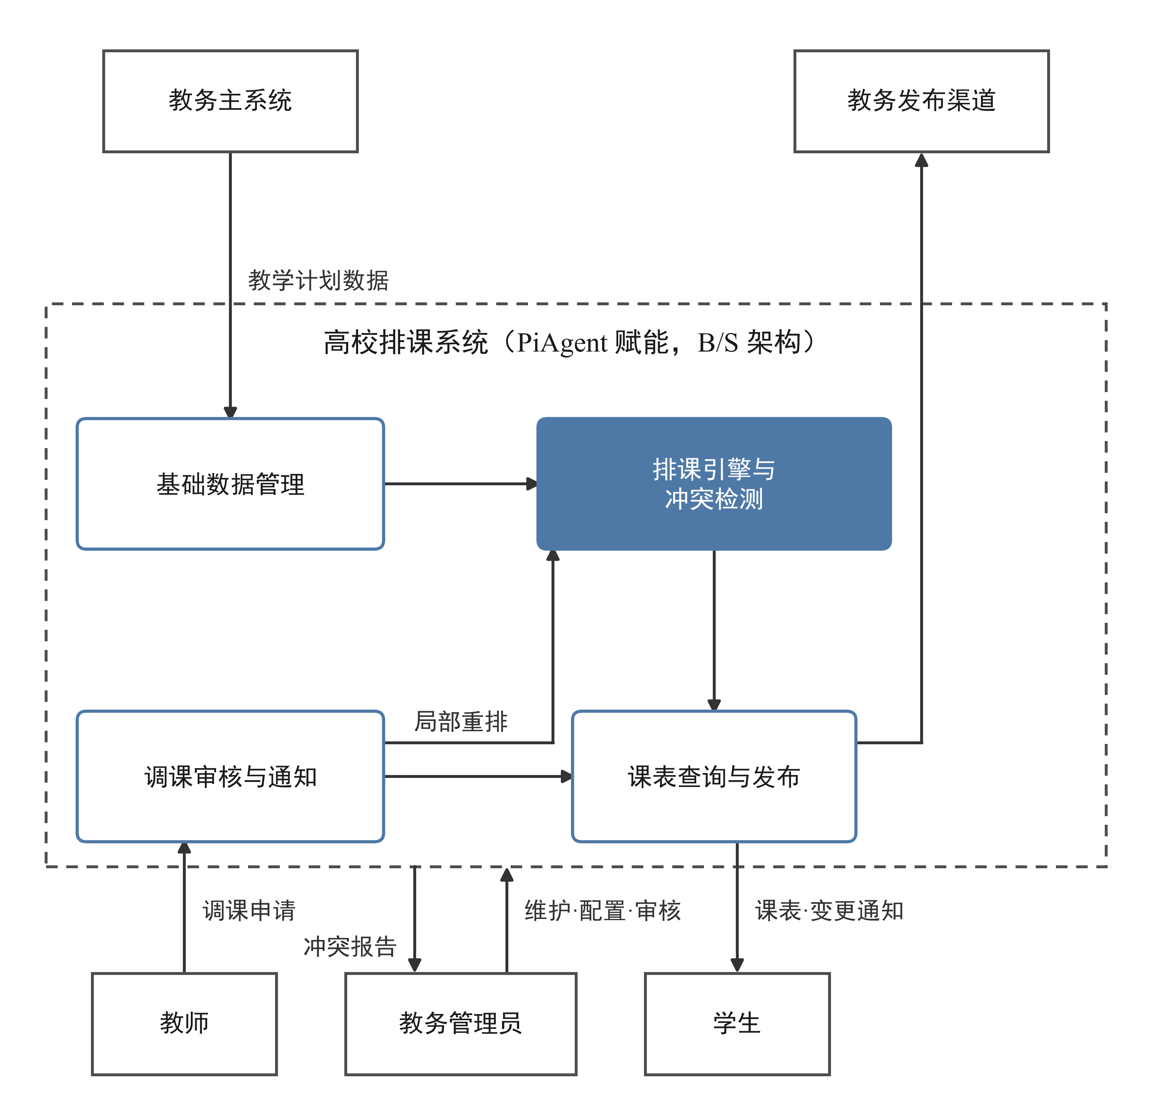
图 2-1 系统组成方框图
（1）开发意图与应用目标：以自动排课引擎替代人工经验试排，实现期初排课分钟级完成、发布课表硬冲突为零；以在线调课闭环（申请—审核—局部重排—通知）替代电话与群消息沟通，实现调课申请当天办结；以课表自助实时查询替代人工答疑。此外，系统内置智能体 PiAgent，管理员能够以自然语言使用和定制系统，降低使用门槛、突破传统排课系统功能固定的局限。
（2）作用范围：覆盖单个院系的期初排课与学期调课两类核心业务，不含选课、成绩、学籍等教务主系统功能。
（3）与其他软件的关系：本系统是高校教务系统的排课子系统，上游从教务主系统获取教学计划与选课名单，下游向教务发布渠道输出课表；二者在本项目阶段以文件导入/导出方式模拟对接。PiAgent 依赖的大语言模型服务为外部服务，经 API 调用或本地部署开源模型，其可用性不影响核心排课功能。

2.2用户的特点
本软件的最终用户分为三类，均为非专业技术人员，这是本软件易用性设计的重要约束：
（1）教务管理员（主要用户）：即院系教学秘书，本科教育水平，熟悉本院系课程结构与教学资源，能熟练使用办公软件与浏览器，不具备编程能力。预期使用频度：期初排课期间每日使用，学期运行期内不定期使用（调课审核与数据维护）。
（2）教师：本科及以上学历，能熟练使用浏览器与常见办公软件。预期使用频度：期初集中查询本人课表，学期中不定期发起调课／代课申请。
（3）学生：本科在读，能熟练使用浏览器。预期使用频度：期初与调课发生后集中查询课表，学期中不定期查询。
系统维护由院系信息管理员兼职承担，具备基本的服务器运维能力，无需专职维护人员。

2.3假定和约束
（1）开发期限约束：需求分析在第 7–9 周完成，系统设计在第 10–11 周，原型开发在第 12–13 周，第 14 周交付演示版本；
（2）经费约束：本课程实践无真实经费投入，开发投入以小组成员课外工时折算，经济分析按人月成本模拟口径进行；
（3）运行环境约束：服务器端采用开源技术栈（Java Spring Boot 或 Python Flask、MySQL、Vue），运行于 2 核 4G 的普通云主机或实验室服务器，开发工具全部使用免费或开源软件；
（4）数据约束：不采集、不存储真实师生个人信息，教学计划等数据以参照公开课表构造的模拟数据集提供；不接入真实教务系统，仅以文件导入/导出模拟对接；
（5）假定：教学计划与选课名单由教务主系统按期提供且格式稳定；院系规模不发生数量级变化（约 20 门课程、30 名教师、20 间教室、10 个班级）；
（6）进度假定：本说明书经评审确认后，需求在本学期内不再发生根本性变化。

3需求规定

3.1对功能的规定
系统功能按业务闭环划分为 7 项（编号 F1–F7），逐项以 IPO 表定量与定性叙述如下。系统应支持的终端为接入校园网或互联网的标准浏览器终端（PC、平板、手机浏览器均可），终端数量不限；应支持的并行操作用户数为 100 人以内（按院系师生规模取值）。
（1）F1 用户与权限管理（表 3-1）：为其余各项功能提供身份认证与权限边界。
表 3-1 F1 用户与权限管理 IPO 表
项目 | 内容
输入 | 登录账号、密码、角色标识
处理 | 身份认证（密码加密校验）；按 RBAC 为管理员、教师、学生三级角色分配权限
输出 | 登录会话；按角色受控的功能界面；定量指标：登录与权限校验响应不超过 2 秒
（2）F2 基础数据管理（表 3-2）：维护排课所需的四类基础数据。
表 3-2 F2 基础数据管理 IPO 表
项目 | 内容
输入 | 教学计划文件（Excel/CSV）、教师、教室、班级四类基础数据及增删改请求
处理 | 字段完整性与格式校验、重复记录检测、入库存储
输出 | 基础数据库记录；导入结果报告（成功与失败明细）；定量指标：全量导入一个学期的教学计划不超过 30 秒，不合格记录 100% 整条拒绝并定位
（3）F3 排课约束配置（表 3-3）：将排课业务规则转化为引擎可执行的约束。
表 3-3 F3 排课约束配置 IPO 表
项目 | 内容
输入 | 硬约束（时间互斥、教室独占、教师不冲突）与软约束（时段偏好、连堂优先）配置项
处理 | 约束合法性检查，与基础数据关联存储
输出 | 排课约束配置记录；定量指标：硬约束 3 类（时间互斥、教室独占、教师不冲突）与软约束 2 类（时段偏好、连堂优先）全部可配置
（4）F4 自动排课与冲突检测（表 3-4）：系统核心功能。
表 3-4 F4 自动排课与冲突检测 IPO 表
项目 | 内容
输入 | 基础数据（约 20 门课程、30 名教师、20 间教室、10 个班级）与排课约束
处理 | 按已配置的硬约束与软约束，对课程、教师、教室、时间进行自动匹配求解，求解结果保证硬约束全部满足；对结果课表做时间、教室、教师三类硬约束的全量扫描（求解策略可配置、可对比，见 3.2.3）
输出 | 无硬冲突课表（写入课表库）；冲突检测报告（含冲突类型与定位）；排课耗时统计。定量指标：生成无硬冲突课表耗时不超过 5 分钟，硬冲突检出率 100%
（5）F5 调课申请与审核（表 3-5）：学期调课的业务闭环。
表 3-5 F5 调课申请与审核 IPO 表
项目 | 内容
输入 | 教师调课／代课申请（含原因与期望时段）；管理员审核结论
处理 | 申请状态流转（待审核、通过、退回）；通过后触发局部重排并做冲突检测；全程审计留痕
输出 | 审核结果通知；变更后课表（更新课表库）；调课记录（写入调课记录存储）。定量指标：从申请提交到重排反馈不超过 1 分钟
（6）F6 课表查询与通知（表 3-6）：面向师生的信息服务。
（7）F7 智能助手 PiAgent（表 3-7）：面向教务管理员的自然语言交互与定制能力。
表 3-7 F7 智能助手 PiAgent IPO 表
项目 | 内容
输入 | 管理员自然语言指令：操作引导请求、约束描述、查询与统计请求；经授权访问的系统内数据。
处理 | 理解指令意图并调用受控接口执行；约束类指令转化为约束配置，回显供管理员确认后生效，超出引擎支持范围的约束明确告知；全部写操作经 RBAC 权限校验并纳入审计留痕。
输出 | 自然语言回答与操作引导；约束配置结果；查询与统计结果；排课结果解读与调整建议。
表 3-6 F6 课表查询与通知 IPO 表
项目 | 内容
输入 | 查询请求（教师、班级、教室、学生个人四视图）；课表变更事件
处理 | 课表实时查询渲染；变更事件触发向受影响师生推送通知
输出 | 课表页面（支持打印与导出）；课表变更通知；定量指标：课表查询响应不超过 2 秒，课表发布到各端可见延迟不超过 5 秒
上述 7 项功能在数据层面协同运行：外部数据自教务主系统与教务管理员流入基础数据存储，经排课引擎加工为课表数据并对外提供服务；调课申请经审核后回流引擎局部重排，变更结果再次发布。系统的数据流程如图 3-1（顶层）与图 3-2（一层）所示。
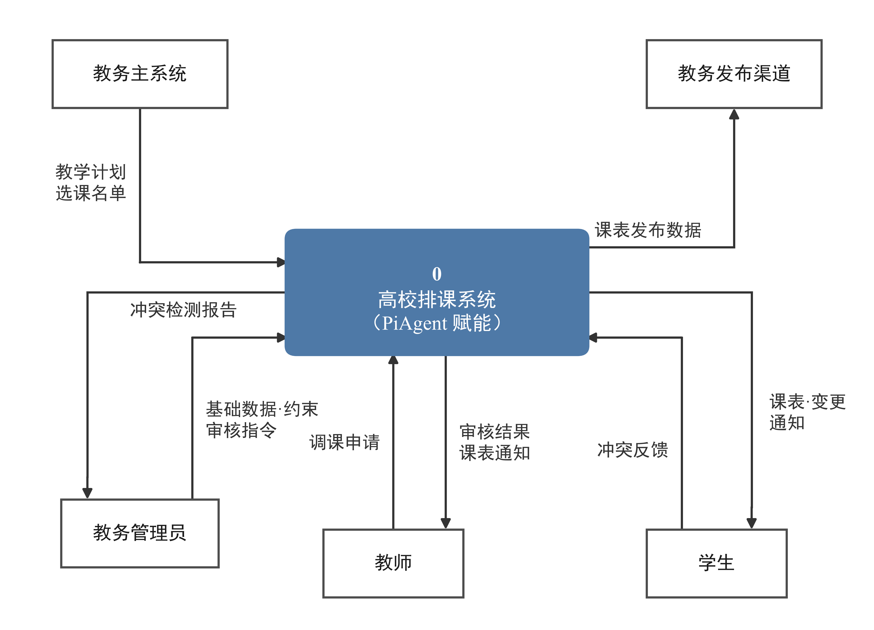
图 3-1 顶层数据流图
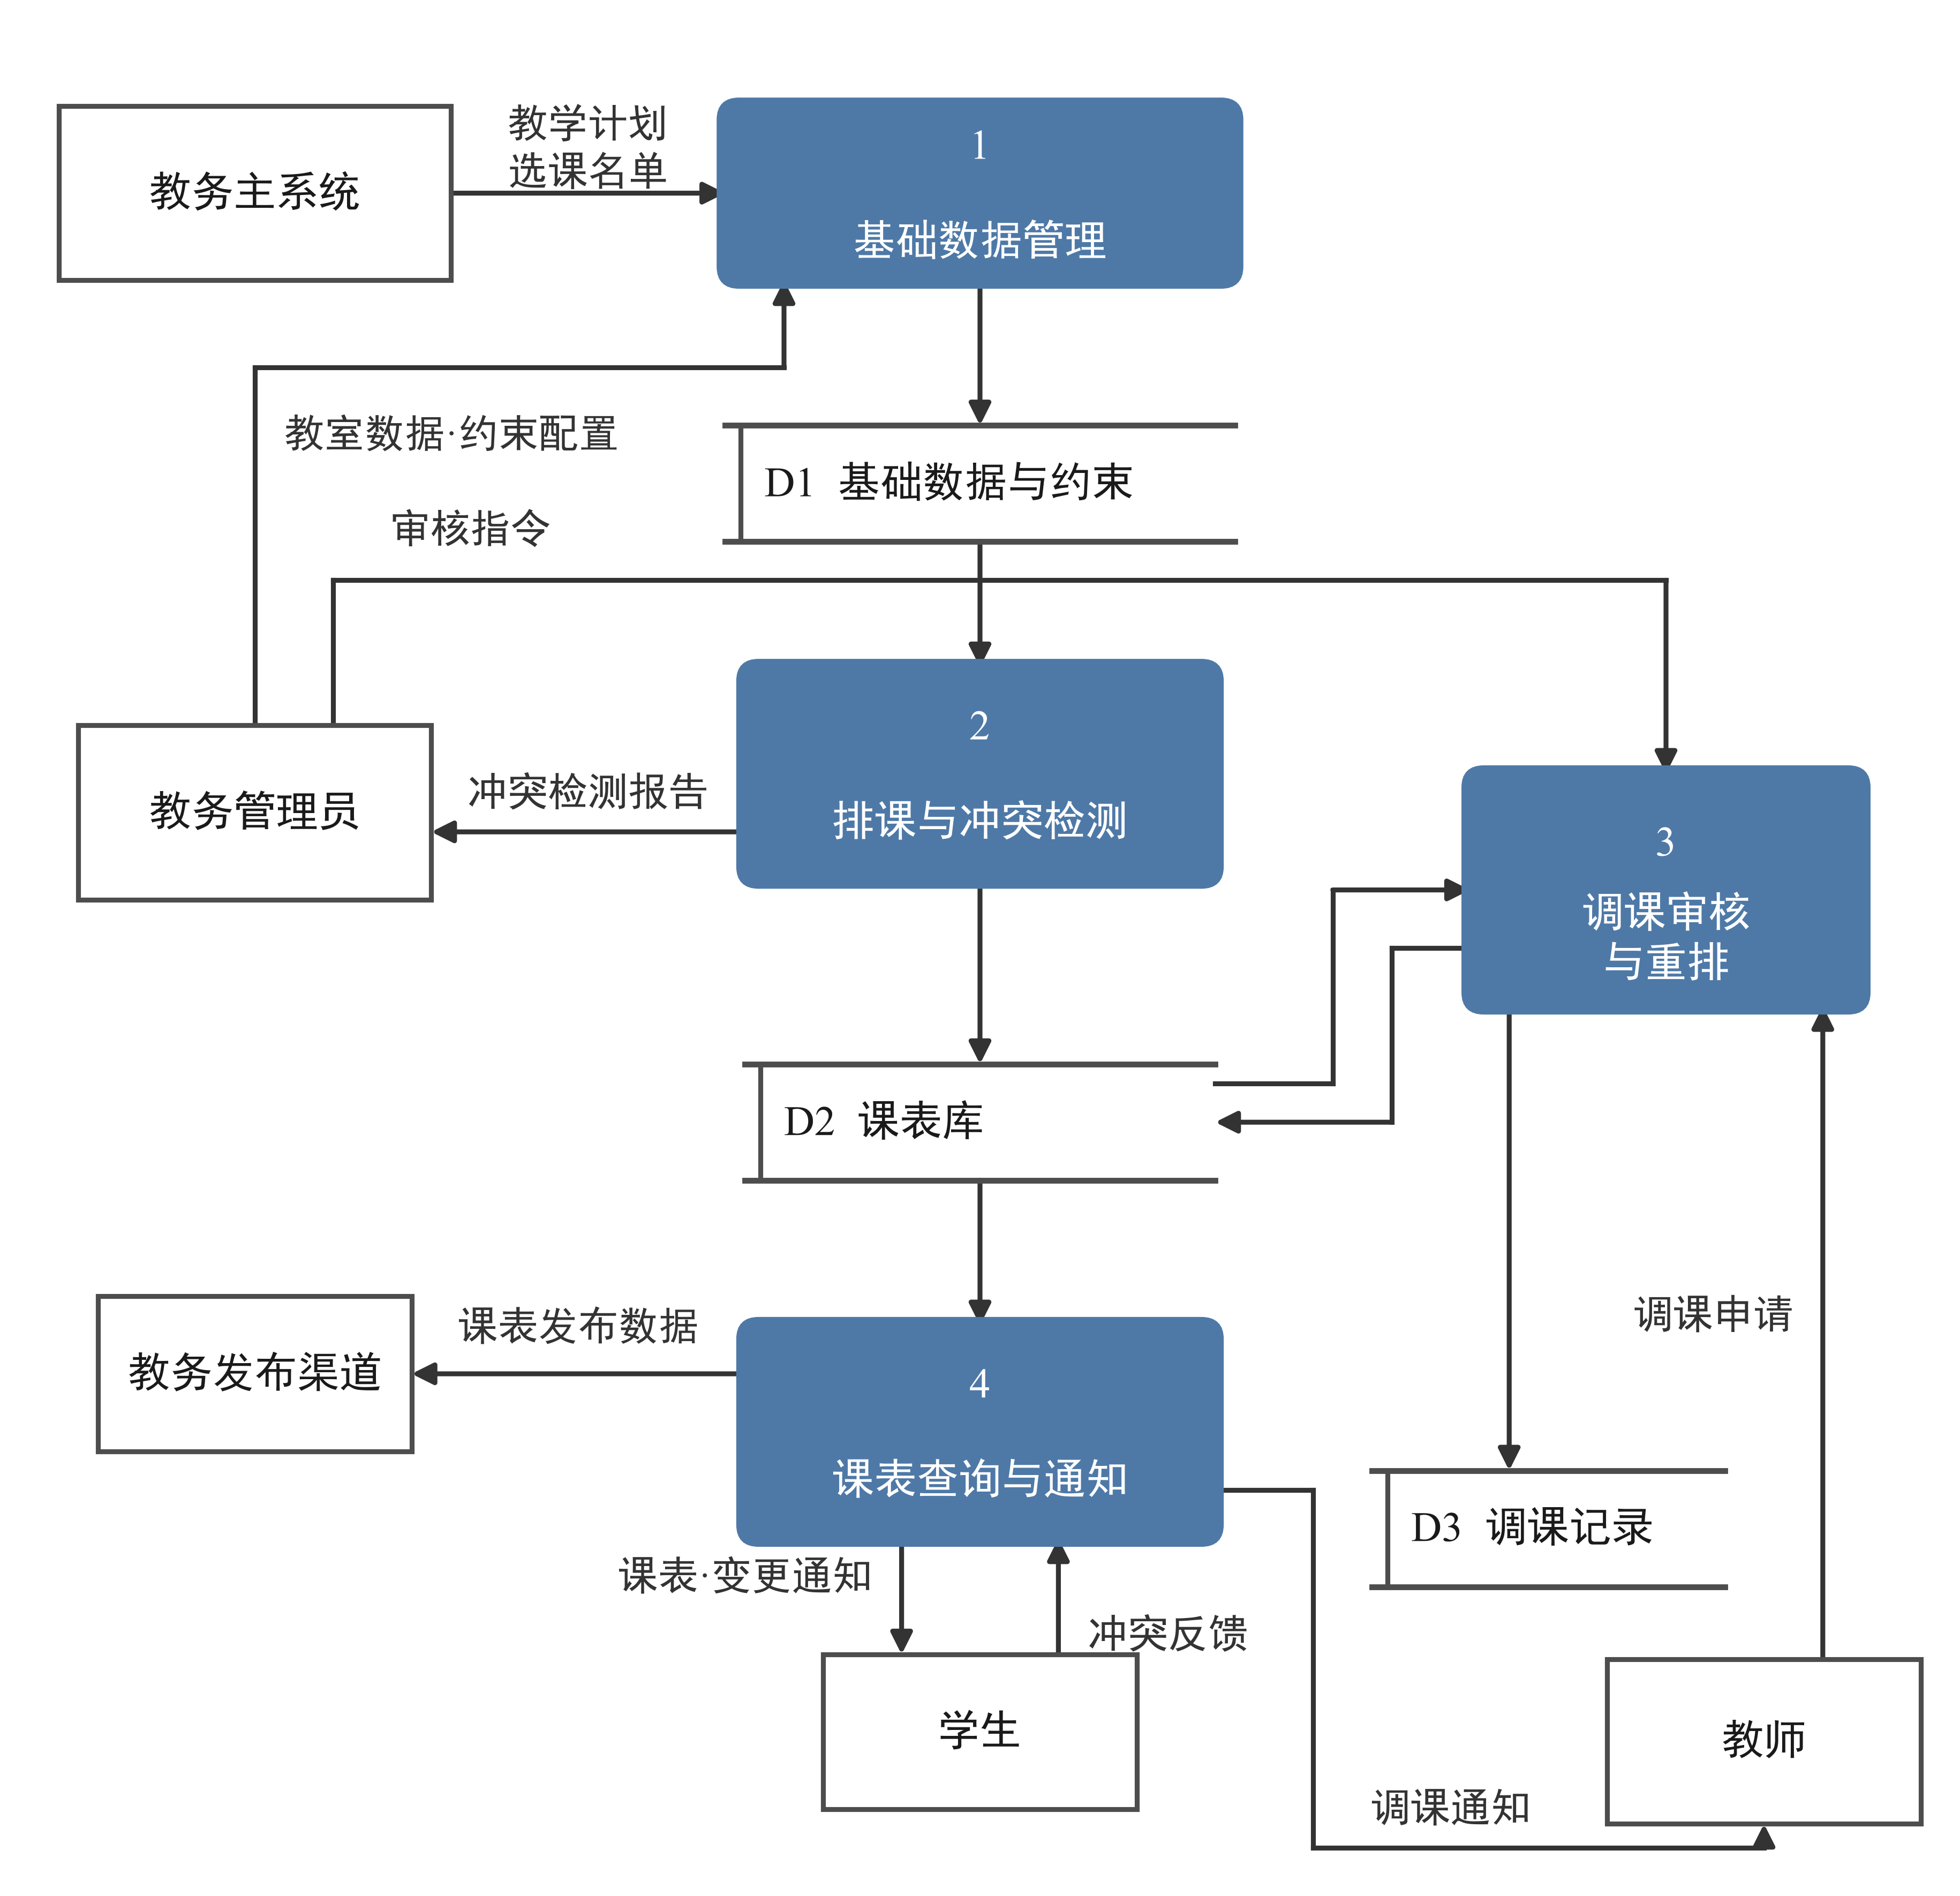
图 3-2 一层数据流图

3.2对性能的规定

3.2.1精度
（1）课表时间数据精度到分钟（如 08:00–09:40），周次、星期、节次必须与教学计划完全一致；（2）教室容量、课程学时等数值字段为整数，导入校验不合格的记录整条拒绝并报告，误差为零；（3）冲突检测报告必须给出冲突类型、涉事课程、时间与教室的精确定位，不允许模糊描述；（4）数据传输在校园局域网内完成，不涉及传输精度损失。

3.2.2时间特性要求
（1）响应时间：常规页面查询与提交操作不超过 2 秒；（2）排课求解时间：院系级规模下生成无硬冲突课表（含冲突检测）不超过 5 分钟；（3）调课重排时间：局部重排不超过 1 分钟；（4）数据导入时间：全量导入一个学期的教学计划不超过 30 秒；（5）数据转换与传送时间：课表发布到各端可见的延迟不超过 5 秒；（6）PiAgent 常规问答首次响应不超过 5 秒，且不占用排课求解资源；PiAgent 不可用时核心功能不受影响。

3.2.3灵活性
（1）操作方式变化：以桌面浏览器为主，兼容主流浏览器最新两个大版本；未来扩展移动端时仅增加前端适配层；（2）运行环境变化：服务器端可在 Linux／Windows 的普通云主机或实验室服务器间迁移，不依赖特定操作系统特性；（3）接口变化：与教务主系统的文件对接改为直连时，仅需增加数据接口模块，不影响核心排课功能；（4）精度和有效时限变化：排课约束（硬／软）以配置项管理，学期更替由管理员调整，无需修改程序；（5）计划变化：数据规模向多院系扩展时，引擎求解策略与数据模型应可扩展。专门设计的部分：排课引擎的算法策略可配置、可对比，为上述扩展预留。

3.3输入输出要求
（1）输入：①教学计划数据——Excel/CSV 文件，字段包括课程名称、学时、周次、星期、节次、授课班级、授课教师，每学期期初一次性导入，导入时做字段完整性校验；②教室资源数据——教室编号、容量、类型（多媒体／普通），每学年更新；③排课约束——结构化配置项，每学期调整一次；④调课申请——教师在线表单填写，运行期不定期产生；⑤自然语言指令——管理员向 PiAgent 发出的问答、约束描述与统计请求，运行期不定期产生。
（2）输出：①课表——网页展示，按教师、班级、教室、学生个人四视图查询，支持打印与导出（PDF/Excel）；②冲突检测报告——每次运行排课引擎后生成，列出全部硬冲突及定位信息；③调课审核记录与变更通知——审核结论留痕，调课生效后向受影响师生推送通知；④智能助手的回答与建议——以自然语言形式返回操作引导、约束确认信息、查询统计结果与调整建议。

3.4数据管理能力要求
按单院系规模估算：每学期课程约 20 门、教师约 30 名、教室约 20 间、班级约 10 个，课表记录约 500 条／学期，调课记录约 30 条／学期。按运行寿命 5 年（10 个学期）估算，累计数据量（基础数据、课表、调课记录与审计日志）不超过 100 MB，数据库存储需求按 1 GB 规划即可满足，数据量按每学期约 10 MB 线性增长预估。备份文件保留一学期，可按学期恢复历史课表。

3.5故障处理要求
可能的软件、硬件故障及其处理要求如下：
（1）应用服务停止：课表查询与调课申请不可用。处理要求：服务进程守护自动重启，恢复时间不超过 10 分钟；失效期间退化为人工流程（既有 Excel 课表仍有效）；
（2）数据库故障：数据不可访问。处理要求：每日自动备份、备份保留一学期，可按学期恢复，恢复时间不超过 30 分钟；
（3）数据导入错误：格式不符或字段缺失。处理要求：不合格记录整条拒绝并在导入结果报告中给出定位，不产生脏数据；
（4）排课求解不收敛：给定约束下不存在无硬冲突解。处理要求：引擎报告不可行并给出冲突约束提示，由管理员调整约束后重试，不允许输出含硬冲突的课表；
（5）并发冲突：调课重排与期初排课同时进行。处理要求：对课表库的写操作加锁串行化，保证不出现半更新状态。
（6）大模型服务不可用：智能助手 PiAgent 降级停用，排课、调课、课表查询等核心功能不受影响；服务恢复后自动重新启用。

3.6其他专门要求
（1）安全与保密：三种角色分设账号，按 RBAC 限制权限边界——管理员拥有全部权限，教师仅能查看本人课表与提交申请，学生仅能查看本人／班级课表；密码加密存储；调课操作全程审计留痕；全部使用模拟数据，不采集真实师生个人信息；智能助手的全部操作以当前登录用户的身份与权限执行，并纳入审计留痕。
（2）使用方便：三类用户无需培训或经 1–2 小时简短说明即可上手，核心操作不超过三层页面深度；
（3）可维护性与可补充性：约束规则与算法策略以配置方式管理；数据模型与接口为多院系扩展、选课联动、移动端预留；
（4）可靠性：发布课表保证时间、教室、教师三类硬冲突为零；核心功能在学期内的可用率按不低于 99% 设计。

4运行环境规定

4.1设备
（1）服务器 1 台：2 核 CPU、4 GB 内存、40 GB 磁盘的普通云主机或院系现有闲置服务器，运行应用服务与 MySQL 数据库；（2）客户机：师生与管理员自用 PC 或移动终端，无特殊要求，需支持现代浏览器；（3）网络：校园局域网或互联网接入，无专用数据通信设备；（4）无功能键、专用输入输出设备等特殊硬件要求。

4.2支持软件
（1）操作系统：Linux（推荐）或 Windows Server；（2）数据库：MySQL 8.0；（3）应用运行环境：JRE（Java Spring Boot 方案）或 Python 3.10 及以上（Flask 方案）；（4）前端：Vue 3，经浏览器运行，客户机无需安装专门软件；（5）开发与测试支持软件：Git 版本管理、JUnit／pytest 测试框架，均为免费开源软件；（4）智能体支撑：PiAgent 依赖大语言模型服务（国产大模型 API 或本地部署开源模型），以函数调用方式集成。

4.3接口
（1）用户接口：Web 页面（B/S），三类角色经浏览器访问；（2）软件接口：与教务主系统经文件导入/导出对接，导入格式为 Excel/CSV，字段约定见 3.3 节；课表导出为 PDF／Excel 格式；（3）通信接口：应用层采用 HTTP／HTTPS 协议；数据库连接采用 JDBC，仅限内网访问，不对公网开放。

4.4控制
系统由教务管理员经 Web 界面控制运行：期初排课按“导入数据—配置约束—运行引擎—检查冲突—发布”流程由人工触发；调课重排在审核通过后由系统自动触发；数据备份由服务器定时任务自动执行，恢复操作由院系信息管理员手工执行。控制信号（用户操作请求、定时任务触发）均来源于授权用户与系统内部，无外部硬件控制信号。

